
SEE – SECRETARIA DE ESTADO DE EDUCAÇÃO

Manual do Usuário
Escola

SISTEMA DE RECURSOS DIRETAMENTE ARRECADADOS PELAS ESCOLAS - RDA

Versão 1.0

Autora
Julcilea Bolandini Lourenço
Revisão
Maria Cecília de Azevedo Bittar Garreto

Belo Horizonte, MG
26/01/2010
Copyright ©2008 Prodemge. Todos os direitos reservados.
Proibida a reprodução, mesmo parcial, por qualquer processo mecânico, eletrônico reprográfico etc., sem autorização do autor.

Este documento foi elaborado para
impressão frente e verso.
Versões revisadas

Versão | Comentário | Autor | Data

Sumário

1. Apresentação 5
1.1 Objetivos do Manual 5
1.2 Público Alvo 5
1.3 Breve descrição do Sistema 5
1.4 Instruções para dúvidas, problemas ou sugestões 5
2. Introdução 6
3. Perfil do Usuário 7
4. Acesso/Segurança 7
5. Ambiente de Trabalho 7
6. Descrição das Funções 8
6.1 Menu Lateral 8
6.1.1 Gerenciar 8
6.1.1.1 Alterar dados 8
6.1.1.2 Sair do Sistema 9
6.1.2 Formulários 10
6.1.2.1 Serviços e Doações 10
6.1.2.2 Financeiro 15
6.1.2.3 Consolidado Anual 20
7. Glossário 22
8. Referências 23

Apresentação
Descrição | Símbolo
Sigla do Cliente | SEE – MG
Nome do Cliente | Secretaria de Estado de Educação de Minas Gerais
Sigla do Sistema | EERC
Nome do Sistema | Sistema de Recursos Diretamente Arrecadados pelas Escolas

Objetivos do Manual
O objetivo deste Manual é orientar os usuários do Sistema RDA – Recursos Diretamente Arrecadados sobre as noções essenciais de utilização, orientar os procedimentos operacionais, bem como facilitar a pesquisa e consulta das informações do RDA, disponíveis aos usuários “SEE” – “Secretaria de Estado de Educação de Minas Gerais”.

Público Alvo
Este Manual é destinado aos usuários das escolas estaduais de Minas Gerais.

Breve descrição do Sistema
O Sistema RDA foi desenvolvido para atender as necessidades do cliente “SEE” em informatizar a contabilização mensal dos Recursos Diretamente Arrecadados pelas escolas via doações, serviços prestados, festa ou outras fontes, de forma padronizada e sumarizada, para que estes dados sejam incorporados ao SICA – Sistema Informacional Custo Aluno, que calcula do custo do aluno da rede estadual,
.

Instruções para dúvidas, problemas ou sugestões
Em caso de problemas neste documento ou no produto deste Sistema, ou para fazer sugestões, entrar em contato com Maria Cecília ou Maria Tereza – 3379-8573/3379-8273 ou spl.ass@educacao.mg.gov.br ou spl.dplo@educacao.mg.gov.br, Diretoria de Planejamento e Orçamento.

Introdução
O Sistema RDA foi criado com o objetivo de informatizar a contabilização mensal dos Recursos Diretamente Arrecadados pelas escolas via doações, serviços prestados, festa ou outras fontes, de forma padronizada e sumarizada.
Sob o enfoque de gestão este sistema associa-se ao SICA – Sistema Informacional Custo Aluno aprimorando o cálculo do custo do aluno da rede estadual, que é uma ferramenta gerencial da SEE
Os benefícios apresentados foram:
- Obter de cada escola, mensalmente, os valores diretamente arrecadados via doações, serviços prestados, festa ou outras fontes, de forma padronizada e sumarizada.
- Obter dados que darão subsídio para o consolidado mensal e anual de cada escola, gerado pelo Sistema Informacional Custo Aluno – SICA.

Os benefícios do produto são:
- O sistema será disponibilizado via web para acesso pelas escolas e pela DPLO.
- O sistema irá gerar automaticamente login (código da escola) e senha (gerada aleatoriamente) e enviar para o email cadastrado para a escola. Quando o usuário escola entrar no sistema pela primeira vez, será obrigatória a troca da senha, cadastro do nome e MASP de quem irá utilizar o mesmo.
- As escolas poderão lançar os dados referentes ao mês corrente. Serão disponibilizados dois formulários para entrada de dados. Um para os valores obtidos através de serviços e doações, onde o usuário lançará as receitas (por dia) e o sistema automaticamente irá preencher as despesas e outro para lançamento de valores financeiros onde o usuário deverá lançar tanto as receitas quanto as despesas.
- As escolas poderão consultar os dados lançados por ela durante o ano corrente.
- Terá ainda a consulta consolidada (de todos os meses lançados durante o ano corrente). Esta consulta será a sumarização dos dois formulários (de entrada pelas escolas) com totais mensais para receita e despesa.
- O SICA - Sistema Informacional Custo Aluno irá acessar todo final de mês a base de consolidados para carga no mesmo.

Perfil do Usuário
Funcionário Escola - Funcionário de cada escola, que será responsável por preencher os valores arrecadados diretamente pelas escolas, nos padrões estabelecidos e enviar para a DPLO e consultar o relatório "Consolidado Anual" da sua escola.

Acesso/Segurança
Para o acesso ao sistema é necessário que o usuário esteja diretamente relacionado aos perfis descritos no item 3 acima.
A restrição de acesso às funções é feita através de mecanismos apropriados de autenticação.
Essa restrição é gerenciada por meio de senhas individuais para cada usuário. São de responsabilidade do Gestor do Sistema, os procedimentos de liberação de “login” e “senha” para o controle de acesso.
O usuário para ter seu acesso autorizado devido ao tipo de função que lhe é facultada deve ser cadastrado obtendo a permissão, conforme o perfil específico.
Para uma maior segurança, o Funcionário Escola, deverá alterar a senha no primeiro acesso ao sistema.
O acesso ao sistema dá-se da seguinte forma:
O usuário deve abrir um dos navegadores permitidos e digitar o login e senha que serão enviados automaticamente para o e-mail da Escola.
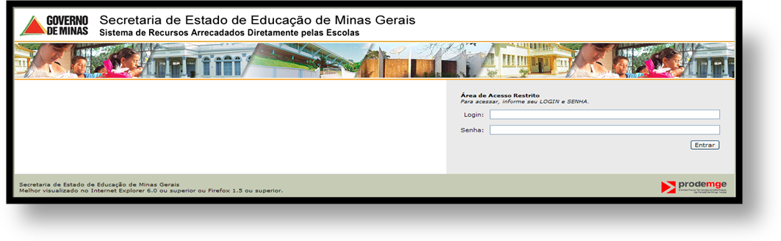

Ambiente de Trabalho
O Sistema é operado no ambiente web (Internet), através dos navegadores Internet Explorer 6 ou superior, Firefox e outros navegadores compatíveis.

Descrição das Funções
Em todas as telas aparecerá, no topo, o nome do usuário logado e a qual Escola/Órgão este usuário pertence.

Menu Lateral
O Menu Lateral, também chamado de Menu Principal, é composto das seguintes funções:
- Gerenciar;
- Formulários.
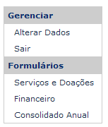
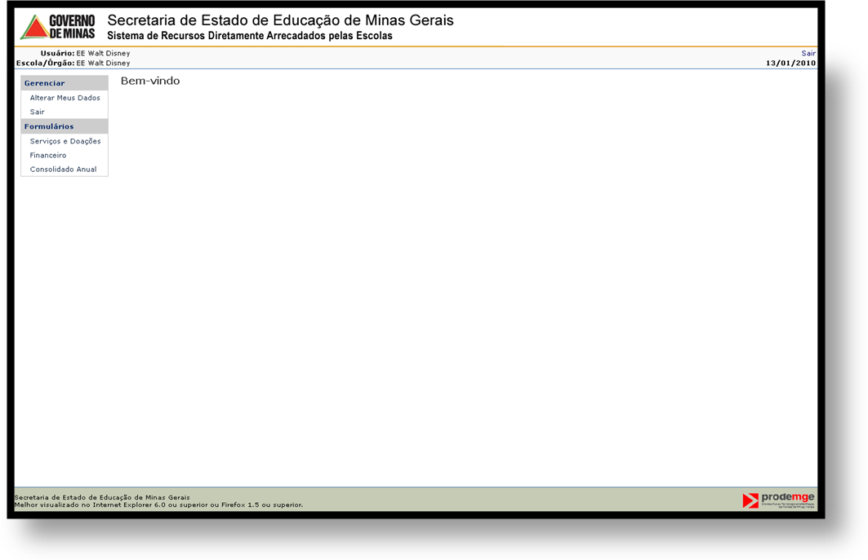
    - Gerenciar
A aba Gerenciar, do Menu Lateral é composta das seguintes funções:
- Alterar dados;
- Sair.

      - Alterar dados
Possibilita ao usuário manter os dados (Nome do usuário, MASP, senha) atualizados. O e-mail e o Nome da escola serão de acordo com o informado no Censo escolar.
ACESSO:
- Se for o primeiro acesso essa tela será exibida após o primeiro login.
- Para acessos posteriores clique com o mouse na funcionalidade Alterar Dados, na aba Gerenciar do Menu principal.
- Será exibido a tela Alterar dados.

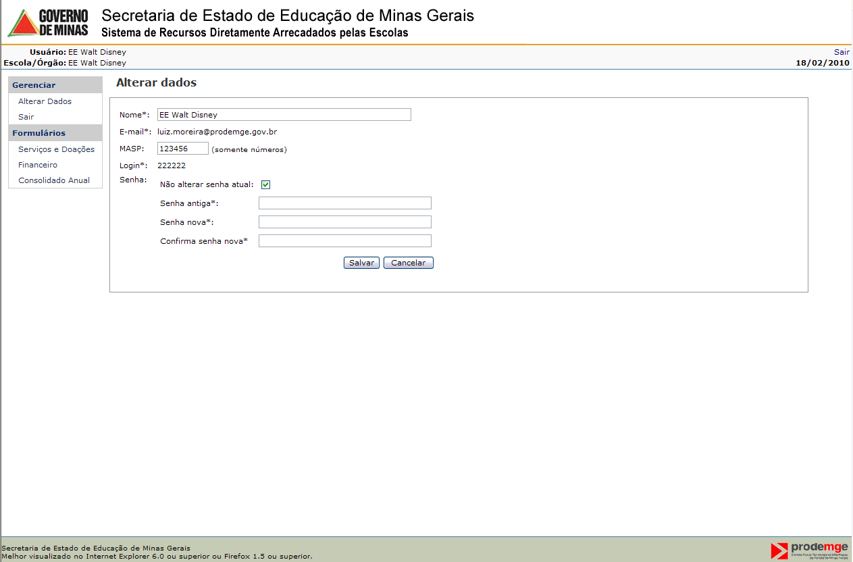
- ALTERAR
Informe o Nome e o MASP do funcionário responsável pelo preenchimento dos dados no sistema, informe a senha antiga que foi enviada via e-mail e, digite e repita a nova senha, acione o botão SALVAR para confirmar a alteração.
O item “Não alterar senha atual” deverá ser marcado quando o usuário deseja alterar os dados: Nome e/ou MASP e deseja manter a mesma senha. Este item não aparecerá no primeiro acesso pois a alteração de senha é obrigatória a todos os usuários.
- CANCELAR
Cancela a operação e retorna a tela principal.
      - Sair do Sistema
Esta funcionalidade possibilitam sair do sistema e voltar a tela de login para novo acesso.
ACESSO:
- Clique com o mouse na funcionalidade SAIR, na aba Gerenciar do Menu principal ou,
- Clique com o mouse na funcionalidade SAIR na lateral direita da tela, em cima da data.
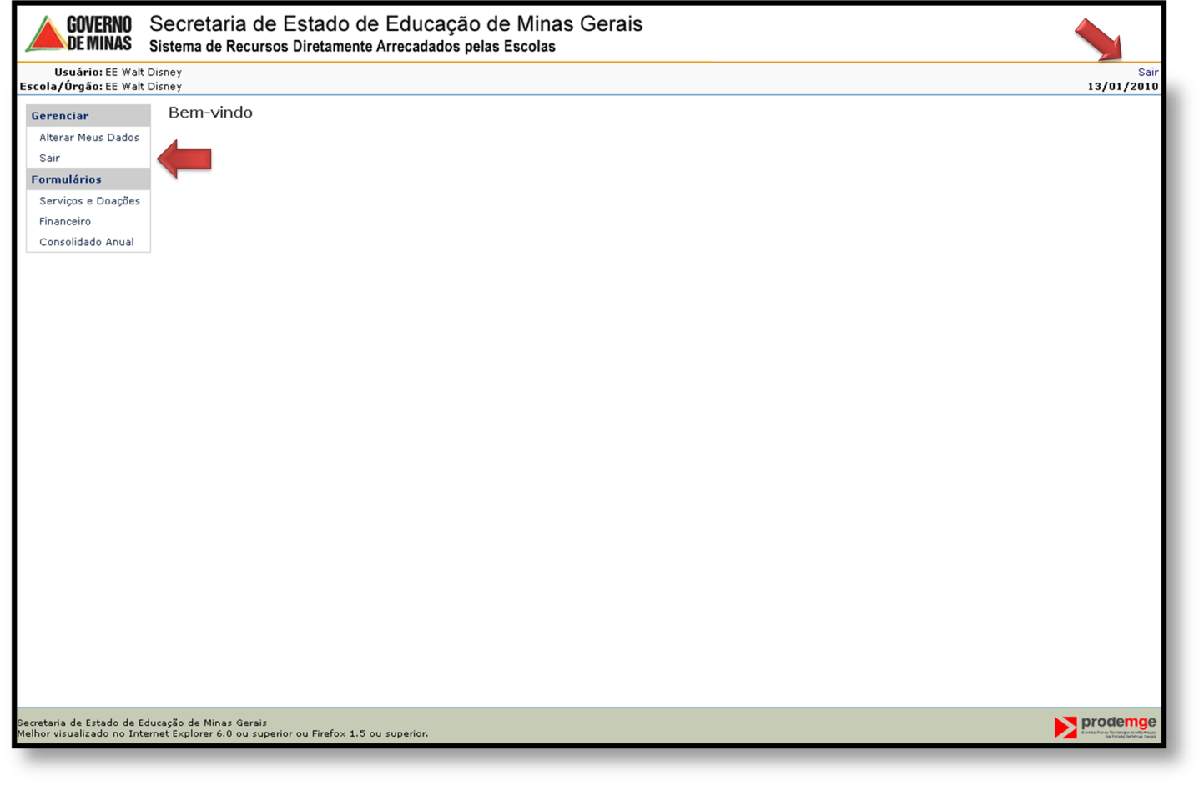

    - Formulários
O Menu Formulários, é composto da seguinte função:
- Serviços e Doações;
- Financeiro;
- Consolidado Anual.

      - Serviços e Doações
Esta funcionalidade permite ao usuário gerir as arrecadações classificada como Serviços e doações durante o mês corrente, nos meses seguintes os lançamentos somente poderão ser consultados. Quando for Serviço, este deverá ser revertido em valor financeiro e lançado no quadro de Serviços e doações, receitas, que será automaticamente copiada para despesas.
A tela exibirá todas as ocorrências, receitas e despesas, cadastradas no mês atual.

ACESSO:
- Clique com o mouse na funcionalidade Serviços e Doações, no Menu Lateral da aba Formulários.
- Será exibida a tela Serviços e Doações.
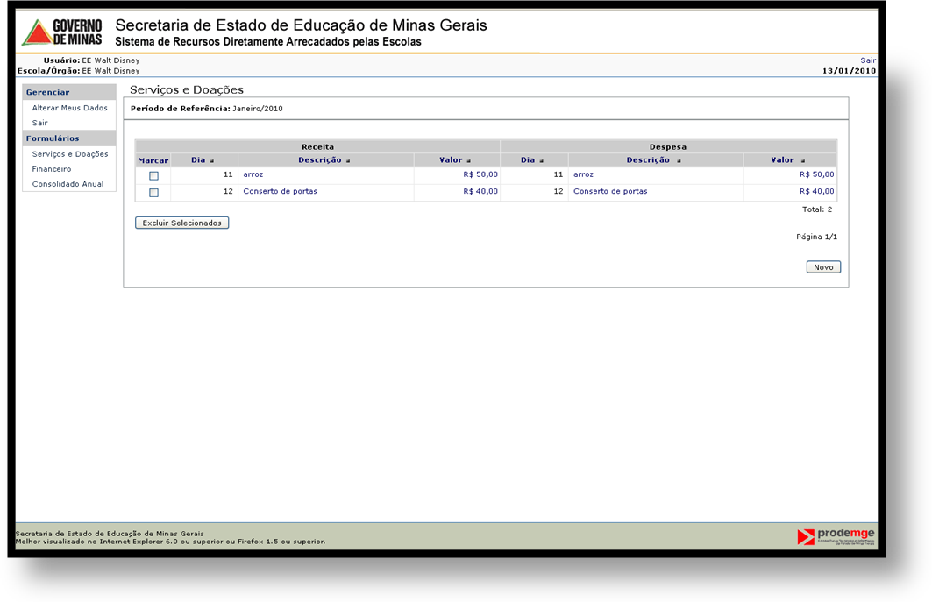
- ALTERAR
ACESSO:
- Na tela Serviços e Doações clique na ocorrência que deseja alterar.
- Será exibido a tela Serviços e Doações: Editar.
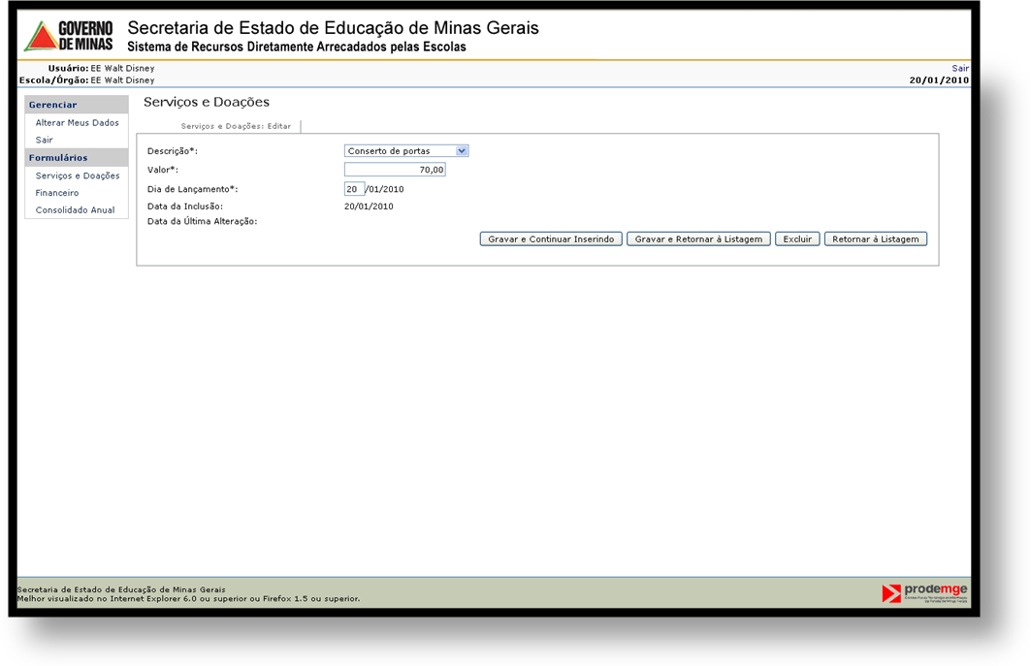
  - ALTERAR
Altere as informações necessárias. Acione o botão GRAVAR E CONTINUAR INSERINDO para confirmar a alteração e continuar nesta tela ou GRAVAR E RETORNAR A LISTAGEM para confirmar a alteração e voltar à tela Serviços e Doações.
A tela também informa a data de inclusão, a primeira vez que o lançamento foi gravado, e a data da última alteração, que informa a ultima vez que este lançamento foi gravado.

Obs.: A alteração poderá ser feita durante todo o mês corrente. No mês seguinte após a consolidação mensal dos dados que comporá o “Consolidado Anual” o lançamento não poderá mais ser alterado. Tendo na edição somente a opção de retornar a listagem.

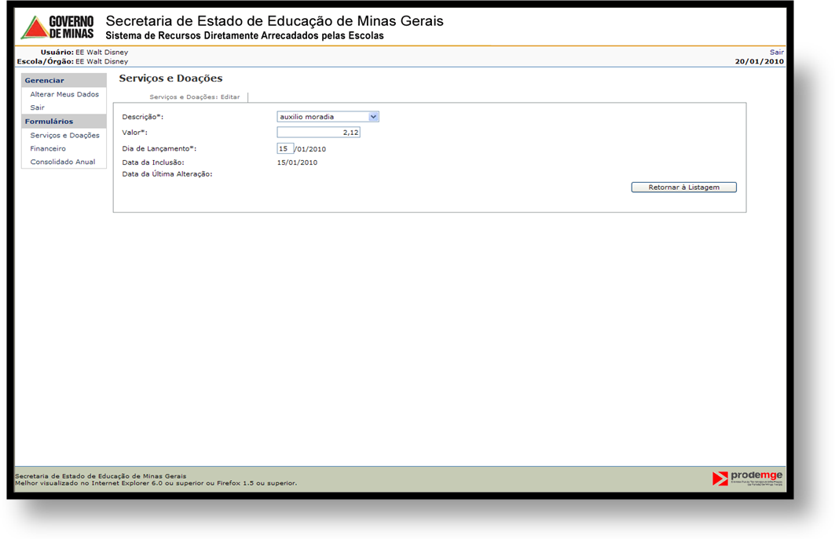
  - EXCLUIR
Acione o botão EXCLUIR para excluir este lançamento e retornar à listagem.
  - RETORNAR A LISTÁGEM
Retornar à tela Serviços e Doações.
- EXCLUIR
Pode-se excluir conforme item acima ou, na Tela Serviços e Doações, marque a ocorrência que deseja excluir, acione o botão EXCLUIR SELECIONADO para confirmar a exclusão.
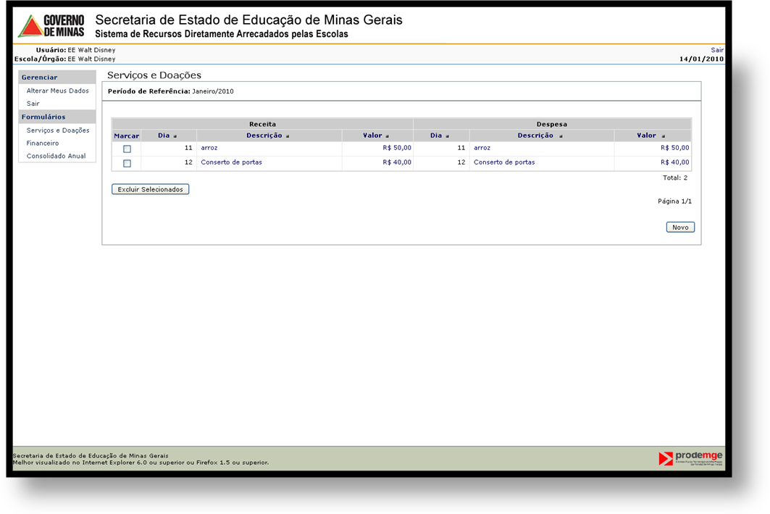
- NOVO
ACESSO:
- Acione o botão NOVO na tela Serviços e Doações.
- Será exibido a tela Serviços e Doações: Novo.
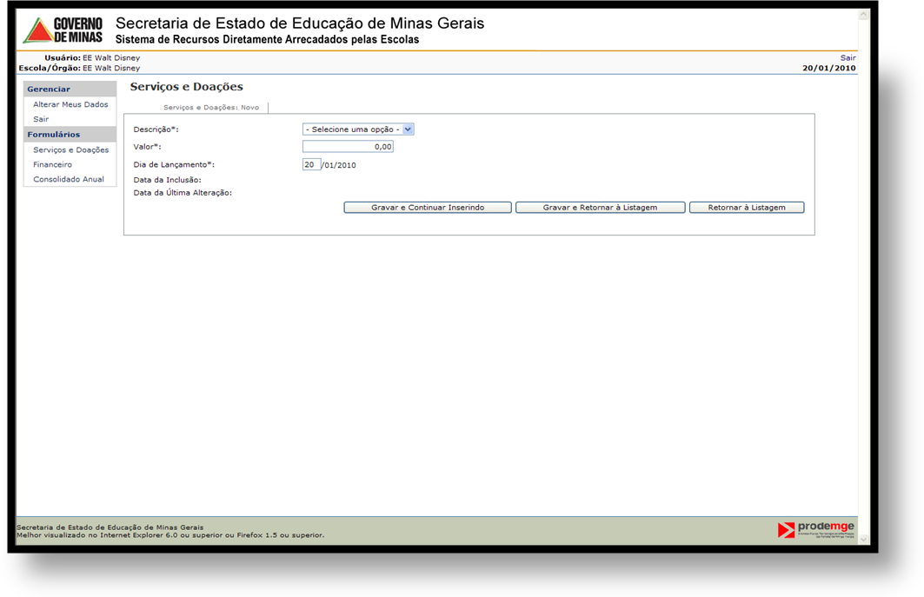
  - INCLUIR
Selecione a descrição, informe o valor e o dia, acione o botão GRAVAR E CONTINUAR INSERINDO para confirmar a alteração e continuar nesta tela ou GRAVAR E RETORNAR A LISTAGEM para confirmar a alteração e voltar à tela Serviços e Doações.
Obs.: O mesmo valor inserido em receita será incluído também para despesa.
Obs.: A inclusão poderá ser feita durante todo o mês corrente. No mês seguinte, após a consolidação mensal dos dados que comporá o “Consolidado Anual”, os lançamentos incluídos terão a data do mesmo.

  - RETORNAR À LISTAGEM
Retornar à tela Serviços e Doações.

      - Financeiro
Esta funcionalidade permite ao usuário gerir as arrecadações classificada como Financeiras durante o mês corrente, nos meses seguintes os lançamentos somente poderão ser consultados.
A tela Financeiro exibirá o Período de Referência e todas as ocorrências, receitas e despesas, cadastradas neste período mensal.

ACESSO:
- Clique com o mouse na funcionalidade Financeiro da aba Formulários.
- Será exibida a tela Financeiro.
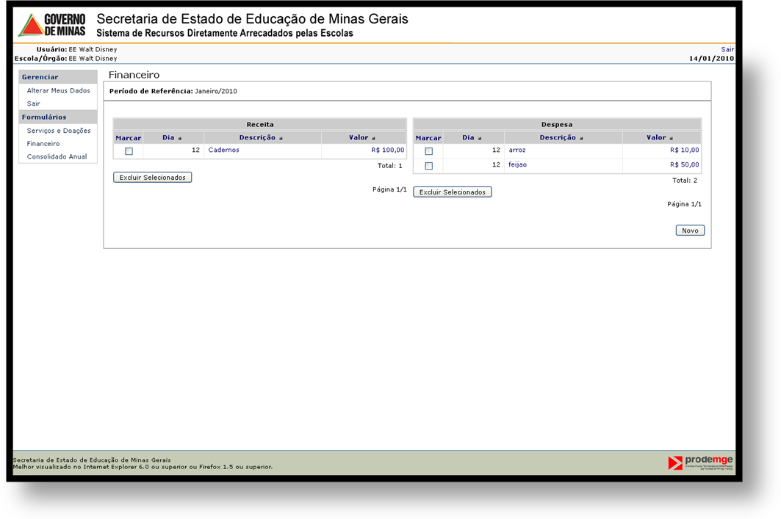
- ALTERAR
ACESSO:
- Na tela Financeiro clique na ocorrência que deseja alterar.
- Será exibida a tela Financeiro: Editar.
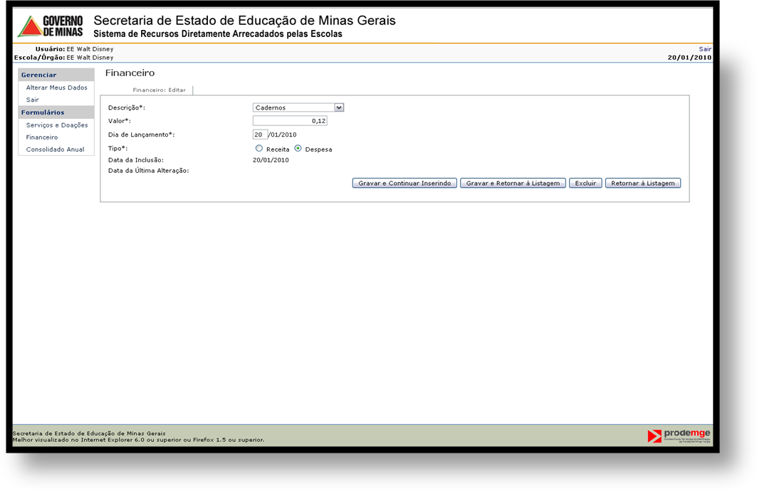
  - ALTERAR
Altere as informações necessárias. Acione o botão GRAVAR E CONTINUAR INSERINDO para confirmar a alteração e continuar nesta tela ou GRAVAR E RETORNAR A LISTAGEM para confirmar a alteração e voltar à tela Financeiro.
A tela também informa a data de inclusão, primeira vez que o lançamento foi gravado, e a data da última alteração, que informa a ultima vez que este lançamento foi gravado.

Obs.: A alteração poderá ser feita durante todo o mês corrente. No mês seguinte após a consolidação mensal dos dados que comporá o “Consolidado Anual” o lançamento não poderá mais ser alterado. Tendo na edição somente a opção de retornar à listagem.
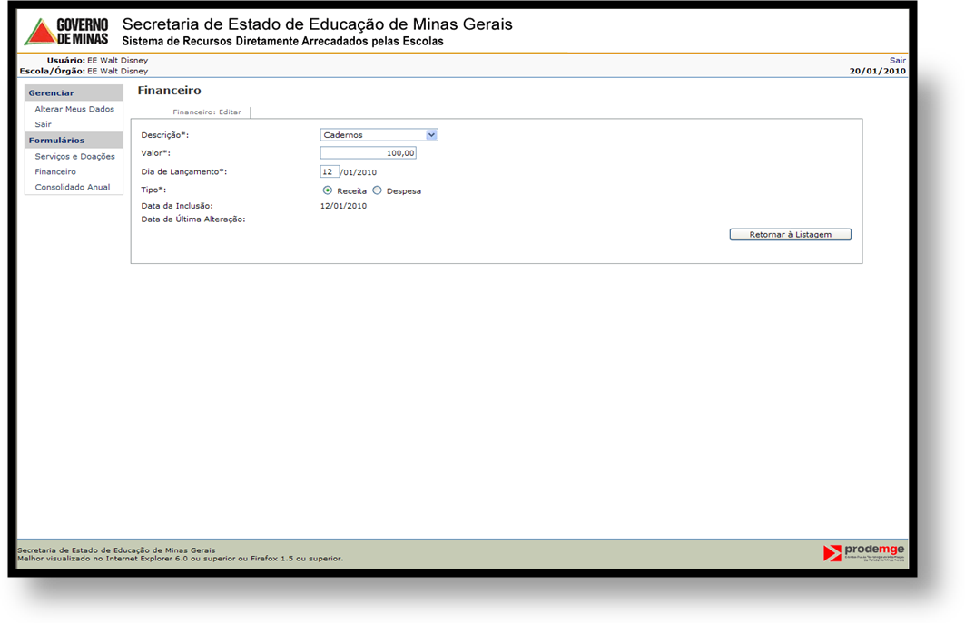
  - EXCLUIR
Acione o botão EXCLUIR para deletar o lançamento editado.

  - RETORNAR À LISTAGEM
Cancela a operação e retornar à tela Financeiro.

- EXCLUIR
Pode-se excluir conforme item acima ou, na Tela Financeiro, marque a ocorrência que deseja excluir, acione o botão EXCLUIR SELECIONADO para confirmar a exclusão.
- NOVO
ACESSO:
- Acione o botão INCLUIR.
- Será exibido a tela Incluir Financeiro.
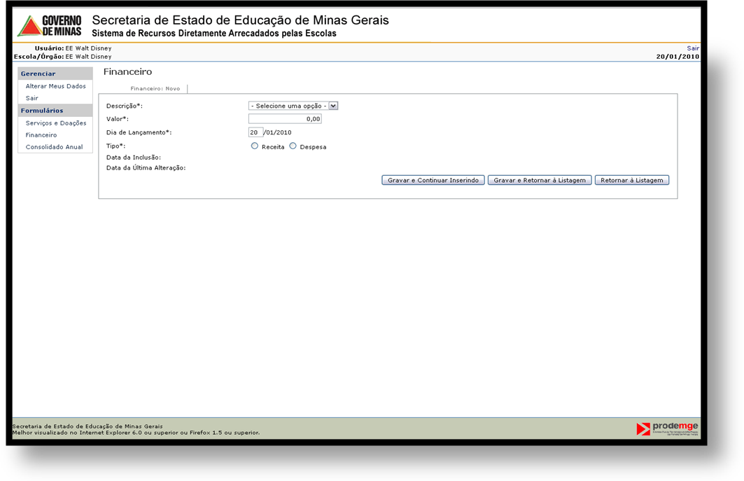
  - INCLUIR
Selecione a descrição, informe o valor e o dia, defina o Tipo da ocorrência se é Receita ou Despesa, acione o botão GRAVAR E CONTINUAR INSERINDO para confirmar a inclusão e continuar nesta tela ou GRAVAR E RETORNAR A LISTAGEM para confirmar a inclusão e voltar à tela Financeiro.
Obs.: A inclusão poderá ser feita durante todo o mês corrente. No mês seguinte, após a consolidação mensal dos dados que comporá o “Consolidado Anual”, os lançamentos incluídos terão a data do mesmo.

  - RETORNAR À LISTAGEM
Cancela a operação e Retornar à tela Financeiro.
      - Consolidado Anual
O consolidado anual irá fazer o sumário entre as entradas de dados das escolas e gerar para cada uma delas, o consolidado anual, com valores mensais para receitas e despesas tanto para serviços e doações, quanto para Recursos financeiros.

ACESSO:
- Clique com o mouse na funcionalidade Consolidado Anual na aba Formulários.
- Será exibida a tela Consolidado Anual.
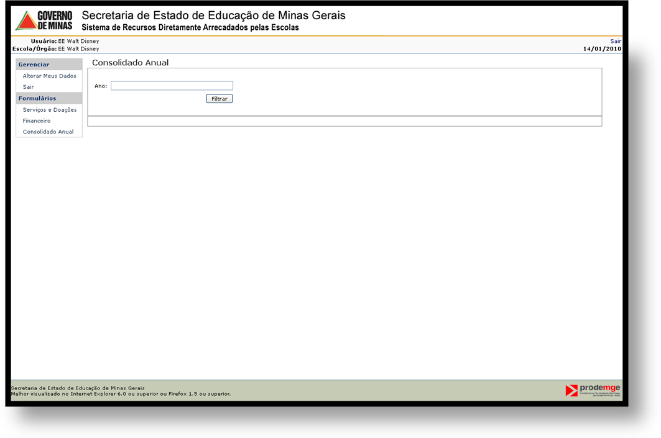
- FILTRAR
Informe o Ano clique em FILTRAR. O sistema trará dados referentes à pesquisa solicitada para Financeiro.
Caso o ano não seja fornecido e o botão filtrar acionado, será exibido na tela os dados consolidados referentes ao ano corrente.
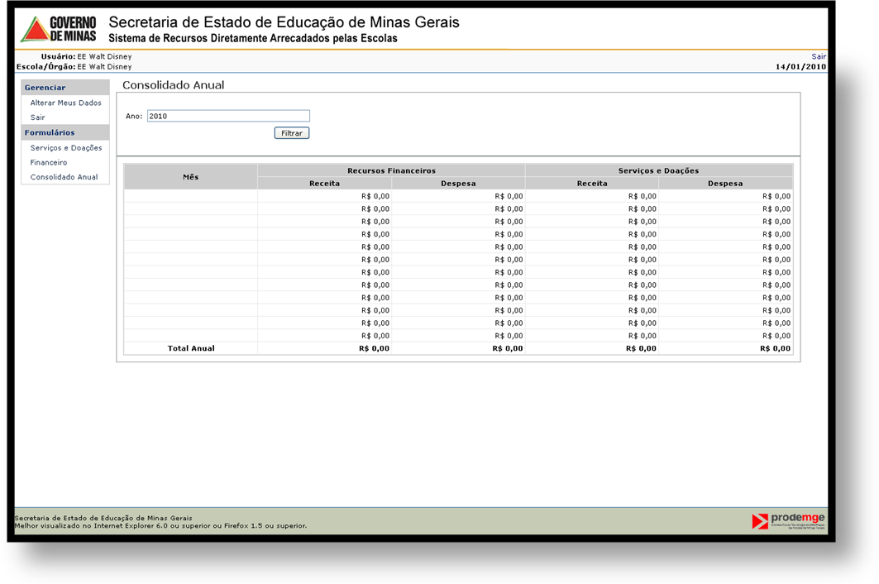

Glossário
Sigla/Termo | Definição
Serviços e Doações | Tudo que a escola arrecada diretamente. Ex: serviços prestados por pais de alunos, doações de equipamentos, etc.
Financeiro | Tudo que a escola arrecada ou gasta, em dinheiro. Ex: recebeu uma doação de R$100,00(cem reais) ou comprou uma televisão com o dinheiro arrecadado na festa Junina da escola, etc.
Consolidado | É o somatório dos valores lançados diariamente, de acordo com o tipo de formulário (Serviços e Doações ou Financeiro) e o tipo de lançamento (Receita ou Despesa).
Receita | Quantia recebida ou arrecadada, produto, renda
Despesa | Quantia que se gastou ou despendeu

Referências
Tipo do material
- Documento de Visão EERC.
- Documentação / Artefatos EERC.

